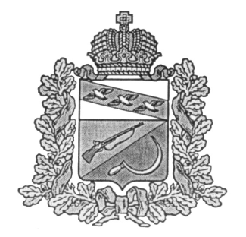

АДМИНИСТРАЦИЯ
БОЛЬШЕЗМЕИНСКОГО СЕЛЬСОВЕТА
ЩИГРОВСКОГО РАЙОНА КУРСКОЙ ОБЛАСТИ
П О С Т А Н О В Л Е Н И Е

От 2023г № ПРОЕКТ

О внесении изменений в постановление Администрации
Большезмеинского сельсовета Щигровского района
от «30» апреля 2015 года № 35 «О запретах и ограничениях, связанных с прохождением муниципальной службы в администрации Большезмеинского сельсовета Щигровского района»

В соответствии с Федеральным законом от 06.10.2003 г. № 131-ФЗ «Об организации местного самоуправления в Российской Федерации», Федеральным законом от 05.12.2022 г. № 498-ФЗ «О внесении изменений в отдельные законодательные акты Российской Федерации», Уставом муниципального образования «Большезмеинский сельсовет» Щигровского района Курской области, Администрация Большезмеинского сельсовета Щигровского района
постановляет:

1. Внести в постановление от 30.04.2015г. № 35 «О запретах и ограничениях, связанных с прохождением муниципальной службы в администрации Большезмеинского сельсовета Щигровского района» следующие изменения:
  - Раздел 1 «Ограничения, связанные с муниципальной службой» дополнить пунктом 1.13 следующего содержания:
"1.13) приобретения им статуса иностранного агента."
2.Контроль за исполнением данного постановления оставляю за собой.

3. Постановление вступает в силу со дня его обнародования.

Глава Большезмеинского сельсовета В.И.Воронин

